稳恒电流

一、电路的几个基本概念和规律
（一）电压：即导体两端的电势差
（二）电流强度：1，描述电流强弱的物理量；2，定义式：I＝q/t；决定式I＝U/R，I＝nqsv（q、v、n分别为自由电荷的电量、定向移动速率、单位体积数目；s为导体横截面积）.
（三）电阻：1，描述导体对电流阻碍作用大小的物理量；2，定义式：R＝U/I.；决定式；
（四）用电器的功率：1，电功率；2，热功率；3，纯电阻用电器和非纯电阻用电器
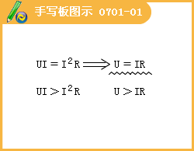
题型
●电路的分析与计算
一、熟练掌握串并联电路的基本特点和重要性质：
二、熟练掌握两个基本型电路：
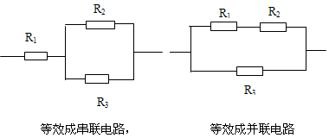
三、熟练掌握两种分析电路的基本方法：电流法和节点法（等电势法）
1.将下列电路化简为规范电路
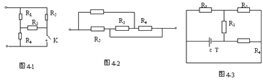
●滑动变阻器的结构和使用
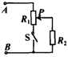
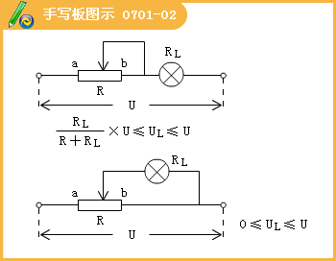
●用电器消耗功率问题
4.如图所示,相同的小灯泡a、b阻值较大,另两个相同的小灯泡c、d阻值较小,按图所示方式接入电路后,则（ ）
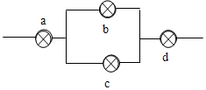
A.a灯比d灯亮,b灯比c灯亮;
B.a灯比d灯亮,b灯比c灯暗;
C.a灯最亮,c灯最暗;
D.由亮到暗的顺序是:a、d、c、b
[答疑编号921070101]
【答案】BD
5.一只电炉的电炉丝和一台电动机的线圈电阻相同，都为R，设通过的电流相同，则在相同时间内，下列说法正确的是（电动机正常工作）（ ）
A.电炉和电动机的电热相等
B.电动机消耗功率大于电炉功率
C.电炉两端电压小于电动机两端电压
D.电炉和电动机两端电压相等
[答疑编号921070102]
【答案】ABC
●电压表和电流表 伏安法测电阻
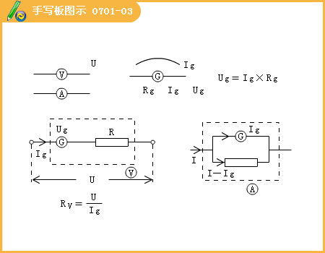
6.一电流表G，内阻R_{g}=100Ω，满偏电流I_{g}=3mA，把它改装成量程为3V的电压表，应如何改装？该电压表的内阻多大？
[答疑编号921070103]
【答案】串联一个900W的电阻，该电压表的内阻为1000Ω。
7.电流表G，内阻R_{g}=25Ω，满偏电流I_{g}=3mA，要改装成量程为0.6 A的电流表，应如何改装？改装后此电流表的内阻多大？
[答疑编号921070104]
【答案】并联一个0.125Ω的电阻，改装后电流表的内阻0.12Ω。
8.如图，用伏安法测电阻时，如果不知道待测电阻的大概值时，为了选择正确的电路以减少误差，可将电压表一个接头分别在a、b两点接触一下，如果安培表读数没有显著变化，则P应接在________处.如果伏特表读数没有显著变化，则P应接在________处.
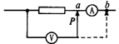
[答疑编号921070105]
【答案】b，a
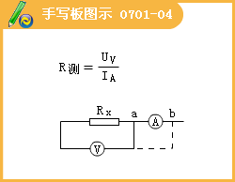
9.某同学用伏安法测一未知电阻R_{x}，已知电流表的内阻约为0.1Ω，电压表内阻约为10kΩ.若待测电阻约为5Ω，应采用电流表________接法；若待测电阻约为500Ω，应采用电流表________接法.
[答疑编号921070106]
【答案】外，内
二、闭合电路欧姆定律
1.电源电动势:描述电源把其它形式的能转化为电能本领大小的物理量
2.三种表达式：（1）I＝e/（R＋r）；（2） e＝U_{外}＋U_{内}；（3）U_{端}＝e -Ir.
注意：I＝e/（R＋r）只适用于外电路为纯电阻电路的情况.
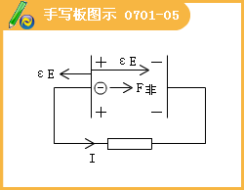
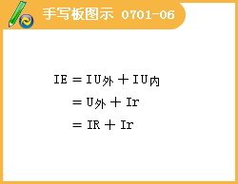
3.路端电压U和外电阻R外关系：R_{外}增大，U_{端}变大，当R_{外}＝∞（断路）时，U_{端}＝e（最大）；R_{外}减小时，U_{外}变小，当R_{外}＝0（短路）时，U_{端}＝0（最小）.
4.总电流I和外电阻R_{外}关系：R_{外}增大，I变小，当R_{外}＝∞时，I＝0；R_{外}减小时，I变大，当R_{外}＝0时，I＝ε/r（最大）.
5.几种功率：电源总功率P_{总}＝εI（消耗功率）；输出功率P_{输出}＝U_{端}I（外电路功率，当外电阻R等于内电阻r时，电源的输出功率达最大）；电源损耗功率P_{内损}＝I²r（内电路功率）；电源效率
题型
●电路动态分析
10.如图所示电路中，当变阻器R的滑动片P向下滑动时，理想电压表V和理想电流表A的示数变化情况是（ ）
A.V和A的示数都增大
B.V和A的示数都减小
C.V示数增大A示数减小
D.V示数减小A示数增大
[答疑编号921070107]
【答案】A
12.在如图所示电路中，闭合电键S，当滑动变阻器的滑动触头P 向下滑动时，四个理想电表的示数都发生变化，电表的示数分别用I、U₁、U₂和U₃表示，电表示数变化量的大小分别用ΔI、ΔU₁、ΔU₂和ΔU₃表示.下列比值正确的是（ ）
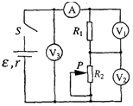
A.U₁/I不变，ΔU₁/ΔI不变.
B.U₂/I变大，ΔU₂/ΔI变大.
C.U₂/I变大，ΔU₂/ΔI不变.
D.U₃/I变大，ΔU₃/ΔI不变.
[答疑编号921070108]
【答案】ACD
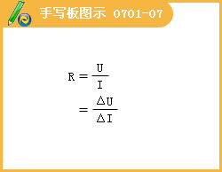
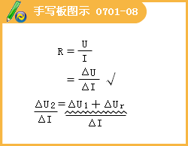
●含有电容器的电路
13.图中，e＝10V，R₁＝4Ω，R₂＝6Ω，C＝30μF，电池内阻可忽略.
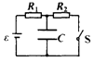
（1）闭合开关S，求稳定后通过R₁的电流；
（2）然后将开关S断开，求这以后流过R₁的总电量.
[答疑编号921070109]
【答案】（1）1A
（2）1.2×10⁻⁴C
●有关图像问题
15.如图所示电路中，不计电表内阻的影响，改变滑线变阻器的滑片位置，测得电压表V₁和V₂随电流表A的示数变化的两条实验图线如图11—47（b）所示，关于这两条实验图线：
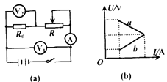
A.图线b的延长线不一定过坐标的原点O；
B.图线a的延长线与纵轴交点的坐标值等于电源的电动势；
C.图线a、b交点的横坐标和纵坐标值的乘积等于电源瞬时输出功率；
D.图线a、b的交点的横坐标和纵坐标值的乘积等于电阻R₀瞬时消耗的电功率.
[答疑编号921070110]
【答案】BCD
